**EGG EDUCACIÓN**

**TRABAJO FINAL GRUPO Nº 11 G&L**

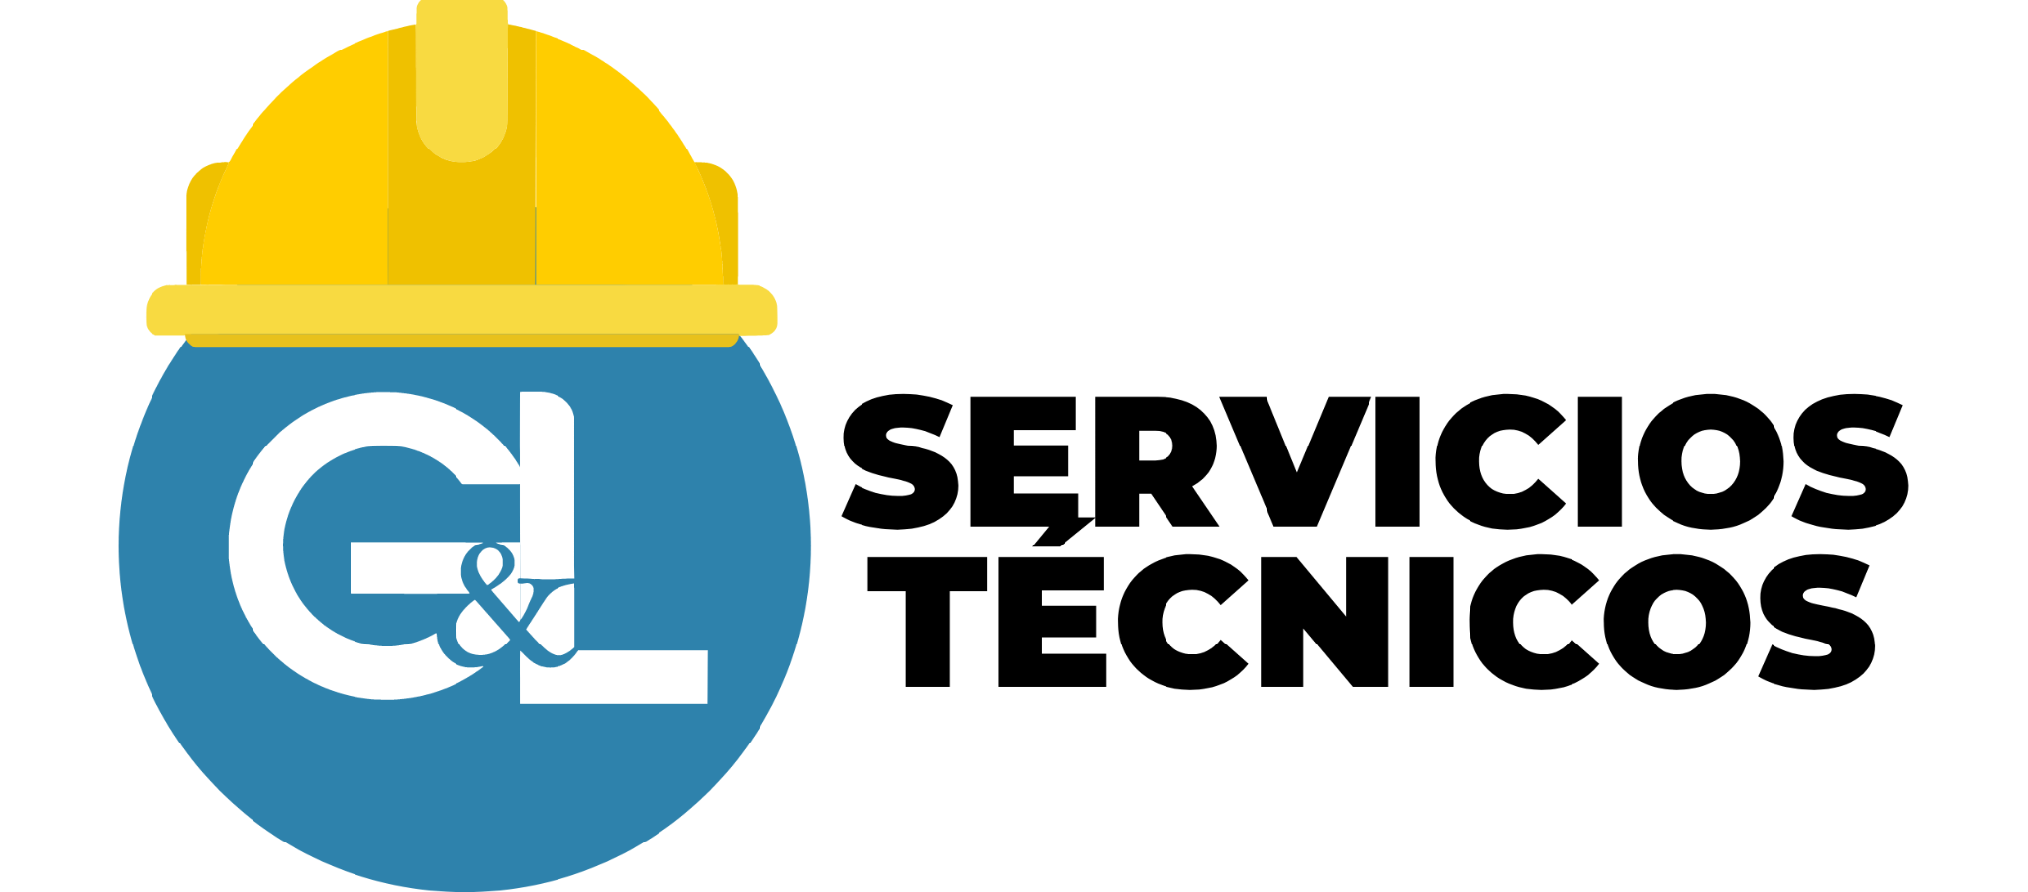

**DAILY 11/05/2023**

Detalles generales:

- Construcción del UML de Entidades

- Construcción de Diagrama Entidad-Relación

- Planificación de tareas para cada rol (Back-Front)

**REPORTE DEL DÍA DE LA FECHA**

(*Describir por miembro: qué hizo, qué hará, qué dificultades tuvo o tiene)*

● Erika Cologne : Agile Delivery Manager

● Augusto Basaury: Líder técnico

● Arturo Freites: Scrum Master

● David Cassiet: Desarrollador Back-End

● Maximiliano Veron: Desarrollador Back-End

● Martin Giovaruzzo: Desarrollador Back-End

● Luca Ramponi: Desarrollador Back-End

● Sofia Souza: Desarrollador Front-End

● Natalin Acuña: Desarrollador Front-End

● Sabrina Tecehera Sosa: Desarrollador Front-End

*Egg Educación - Full Stack Developer – Daily – Trabajo Final 1*